1. 项目简介

该项目主要是基于python django框架，实现了堡垒机的功能。

1. 添加删除修改查找主机信息,并自动安装agent服务。
2. 主机详情，监控主机的CPU，内存，磁盘，带宽的占用情况
3. 应用程序监控，可以在页面上启停某些应用程序
4. 日志文件转储配置，并与主机同步，用于清理磁盘空间，添加主机时会在后台自动同步主机原来的配置到系统数据库中。
5. Webshell可以直接通过web连接到主机的shell，支持Ctrl+任意键的快捷键，支持tab键。
6. 批量执行命令
7. 批量下发文件
8. 用户，角色，主机组管理，可以在web上配置用户对功能的使用权限
9. 审计日志，记录了用户的一些操作行为
10. 所有websocket的连接都采用断线重连的机制
11. 部署步骤

该项目使用python 3.5.2，在windows上测试通过，理论上支持Linux。Agent支持CentOS 6,7及对应的RHEL。首先需要安装requirements.txt中的模块，其中pywin32为windows环境上twisted依赖，在Linux上不需安装。

这里的数据库采用sqlite3，生产环境需要配置为mysql数据库，以满足系统性能需求。执行makemigrations和migrate运行之后，需执行Python3 manage.py initdata以初始化数据，包括应用程序信息及权限控制所需的信息。本系统需要一个paramiko的代理，执行python manage.py paramiko_proxy开启代理。本系统在生产环境中需要安装配置redis提高性能，并在settings中配置：

CHANNEL_LAYERS = {

"default": {

"BACKEND": "asgi_redis.RedisChannelLayer",

"CONFIG": {

"hosts": [("127.0.0.1", 6379)],

},

"ROUTING": "FreeEye.routings.routing",

},

}

开发测试环境可以使用如下配置，不需安装redis：

CHANNEL_LAYERS = {

"default": {

"BACKEND": "asgiref.inmemory.ChannelLayer",

"ROUTING": "FreeEye.routings.routing",

},

开发测试环境可以直接执行python manage.py runserver 0.0.0.0:80。生产环境中daphne FreeEye.asgi:channel_layer来启动接口服务，执行python manage.py runworker启动工作进程，工作进程可以开启多个已提高性能。

生产环境需执行python manage.py collectstatic收集静态文件，然后使用nginx配置反向代理。

注意：如果部署在本地，访问系统时不能使用<http://127.0.0.1/>,否则自动安装的agent的配置文件需手动修改为外部地址。

1. 项目结构
2. Agent文件夹：

存放Agent的默认配置及脚本，自动执行时会自动下发该文件夹下的文件到主机上安装相应的服务。

1. FreeEye文件夹：

项目文件，项目程序的入口。

1. HostManage文件夹：

主机管理的app目录，提供主机管理的功能。

1. ImportFile文件夹：

导入主机时，上传的文件

1. Media文件夹：

用户上传的头像文件

1. SystemManage文件夹：

系统管理app目录，提供系统管理的功能

1. TaskManage文件夹：

任务管理app目录，提供任务管理功能

1. requirements.txt

描述系统运行所依赖的包

9． manage.py

Django的命令文件

1. 项目功能

首页：

展示基本信息：

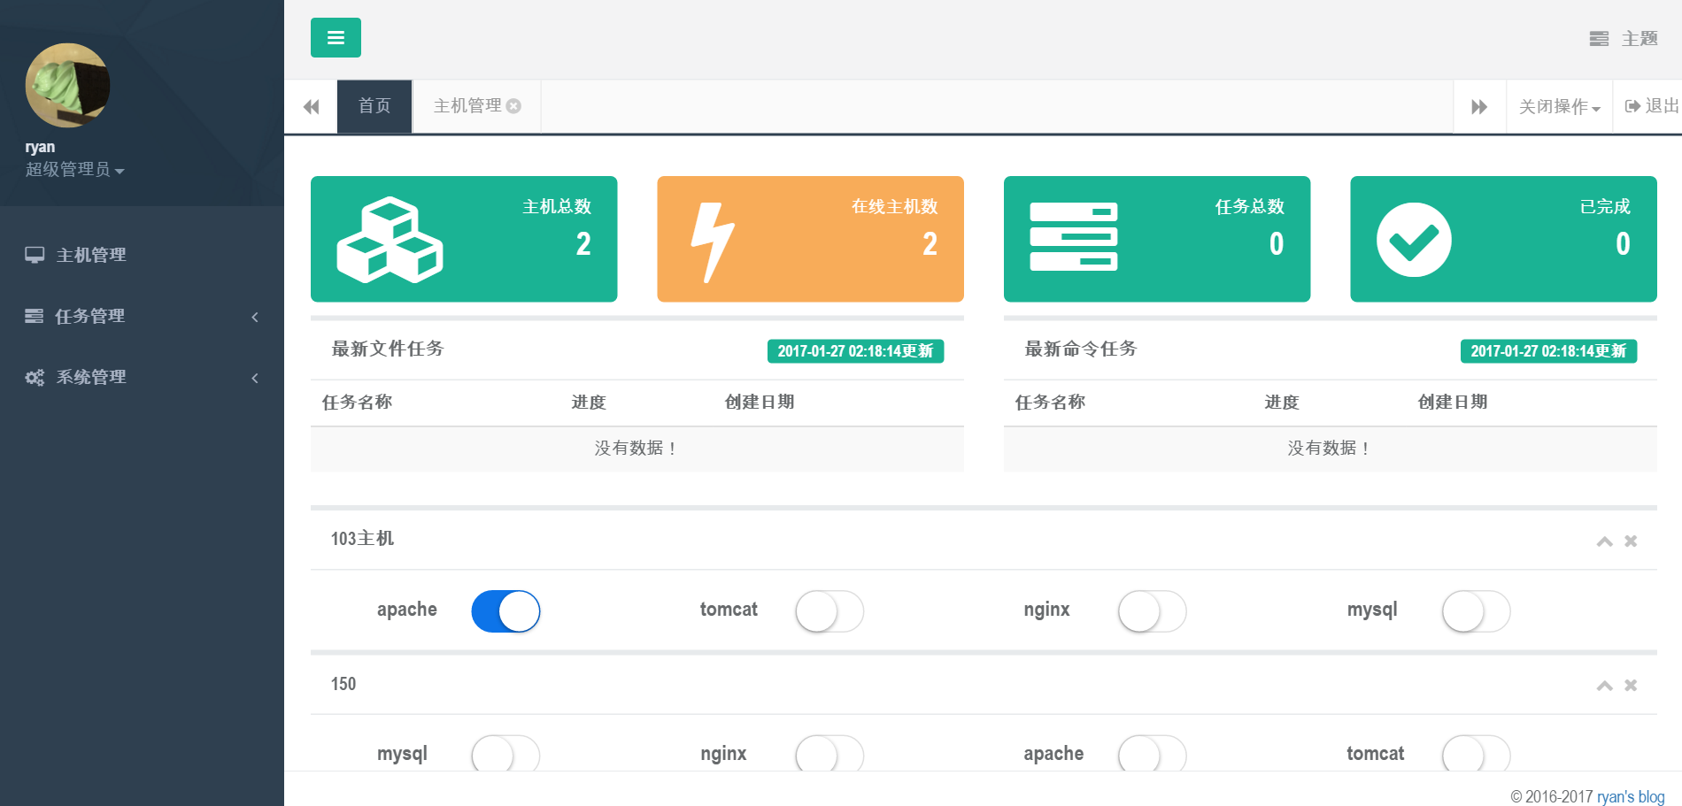

主机管理：

1.添加删除修改查找主机信息,并自动安装agent服务。

2.主机详情，监控主机的CPU，内存，磁盘，带宽的占用情况

3.应用程序监控，可以在页面上启停某些应用程序

4.日志文件转储配置，并与主机同步，用于清理磁盘空间

5.Webshell可以直接通过web连接到主机的shell

截图如下：

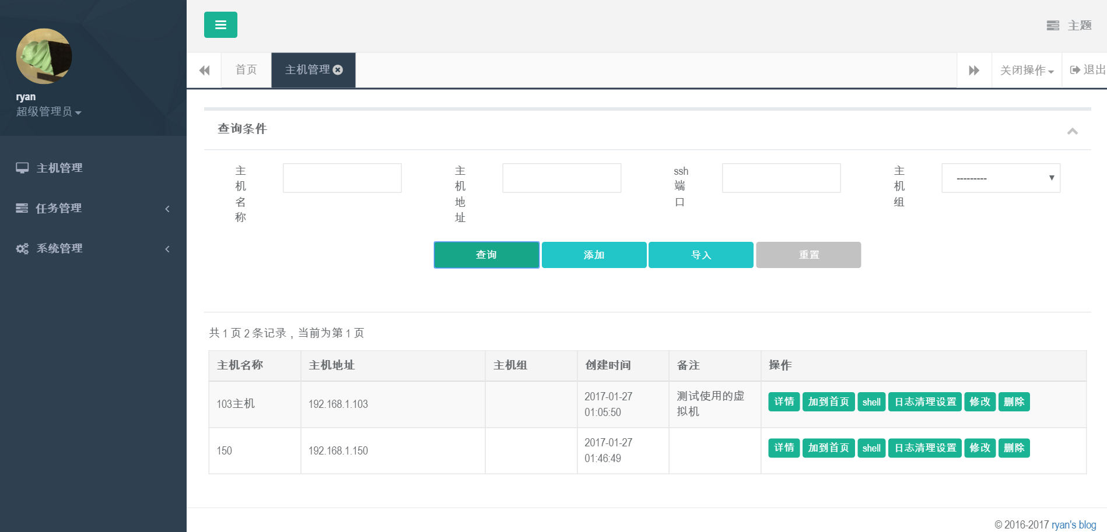

主机详情截图如下：

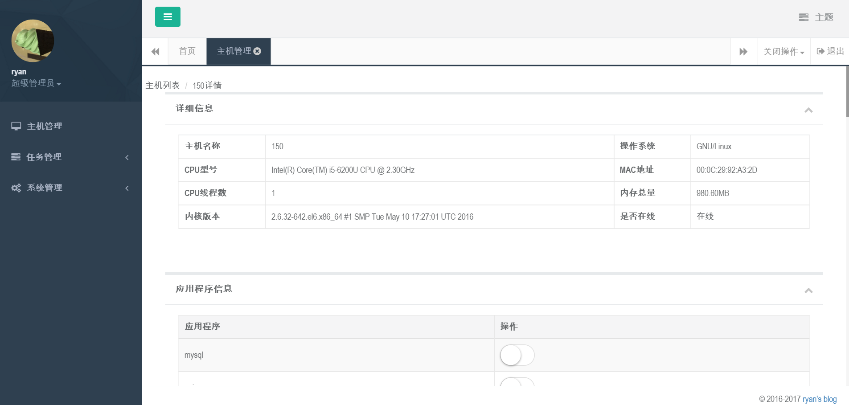

Webshell截图如下：

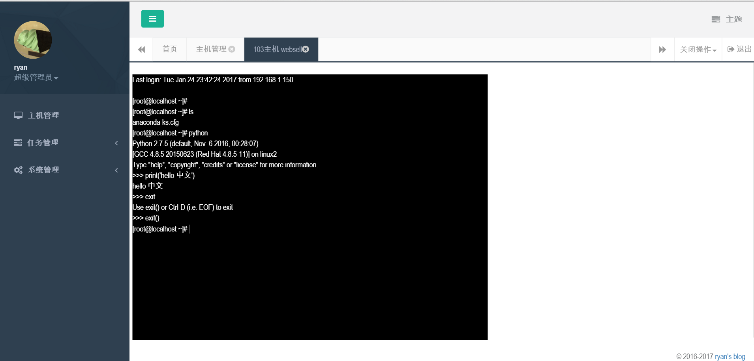

日志清理设置详情：

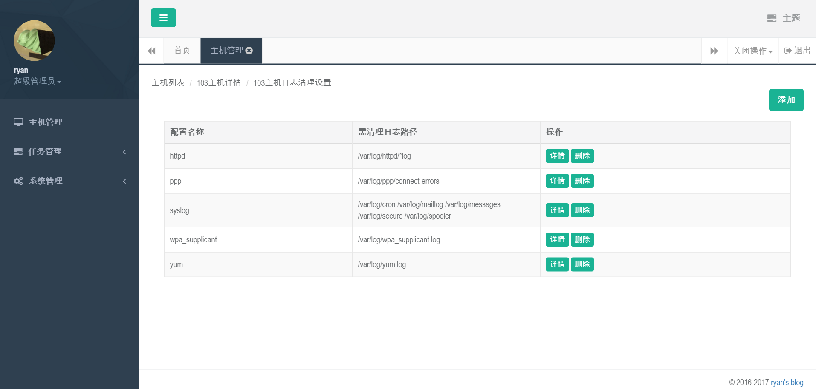

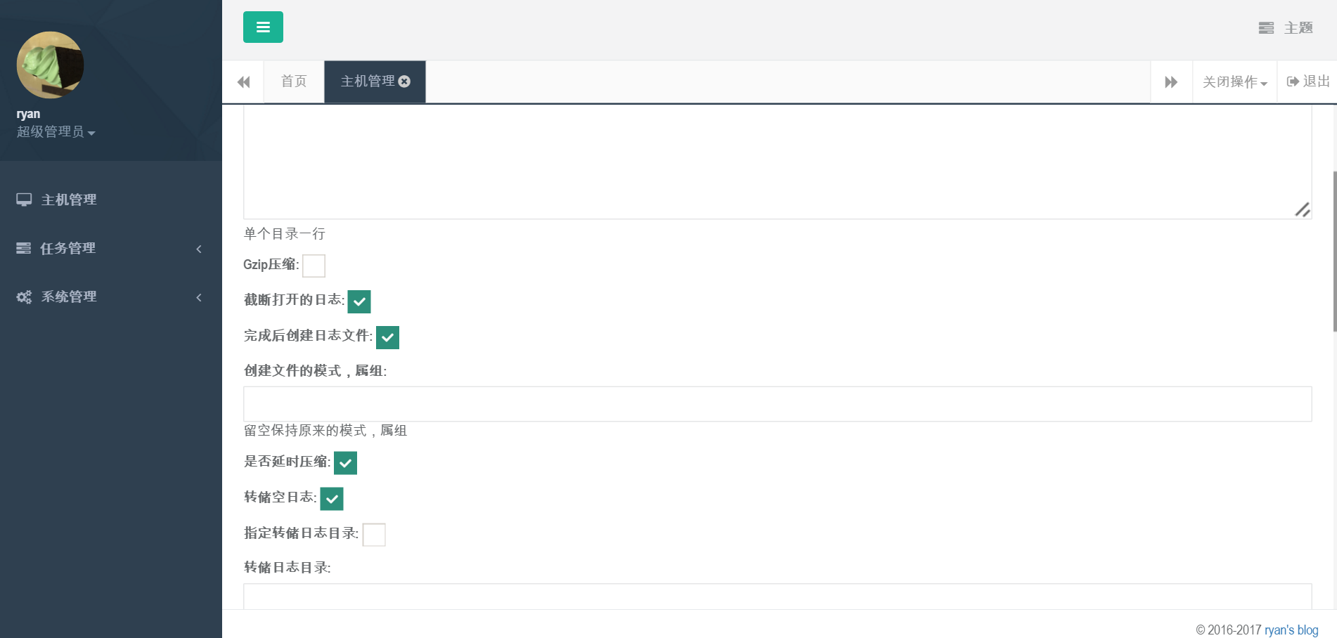

任务管理：

执行文件下发任务：

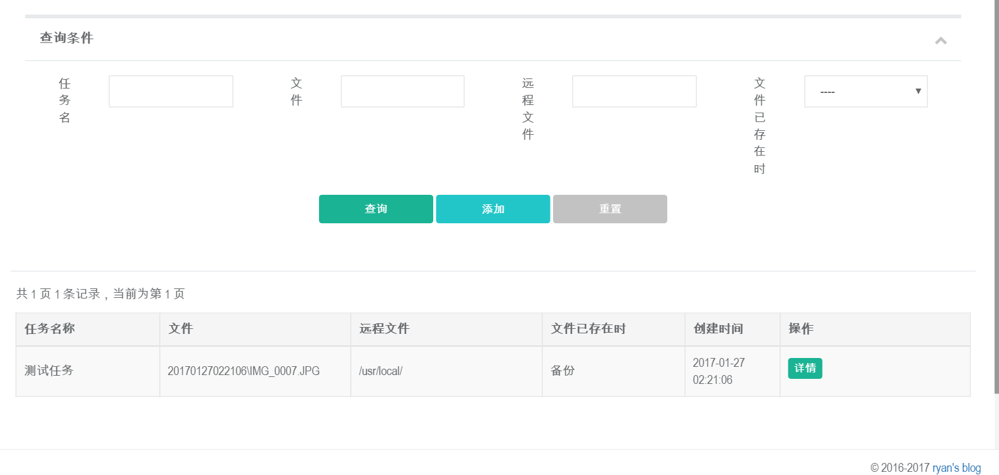

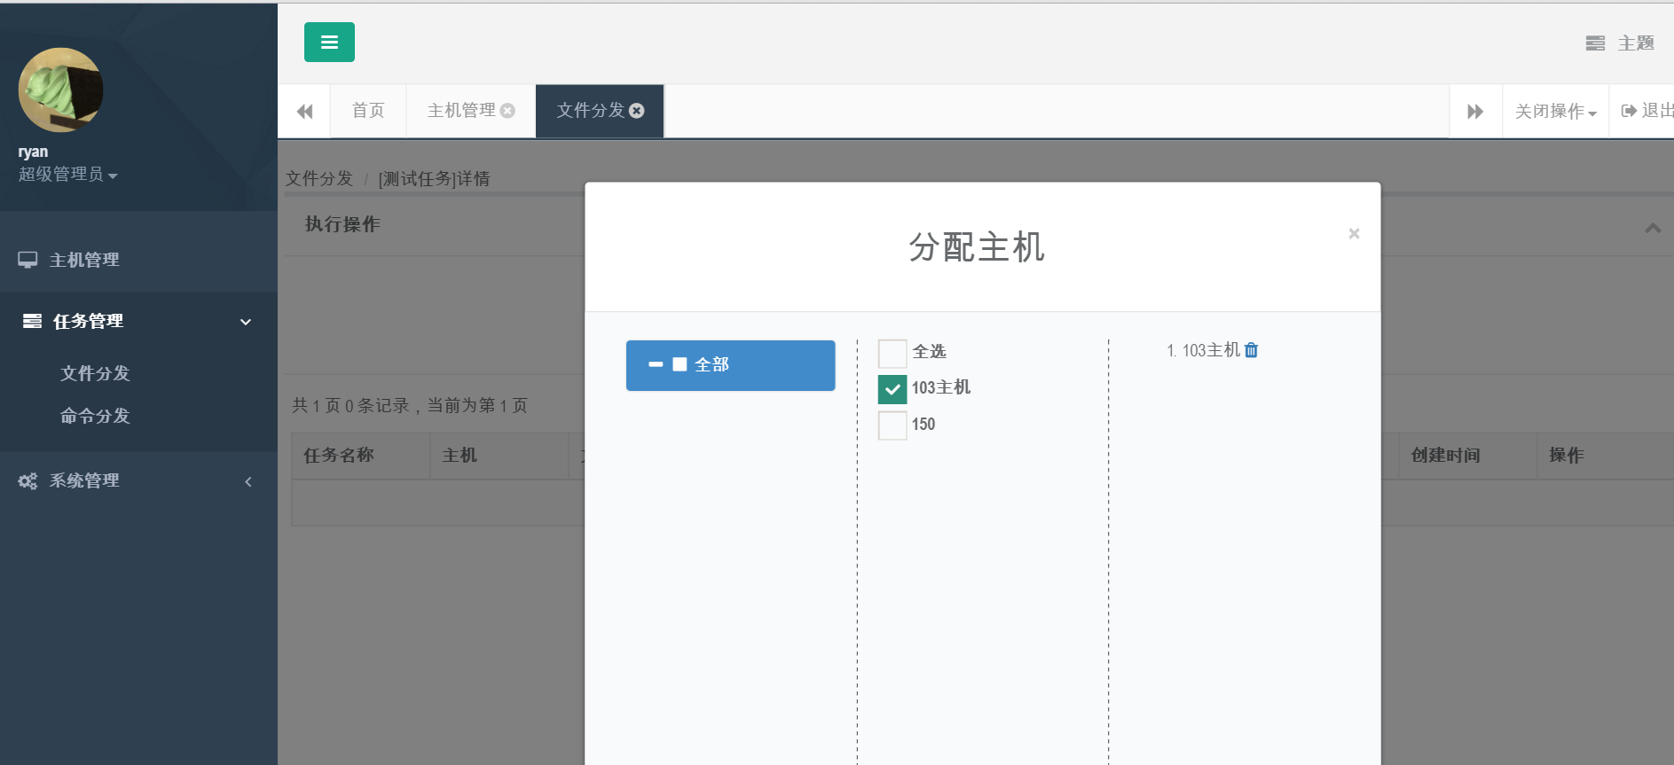

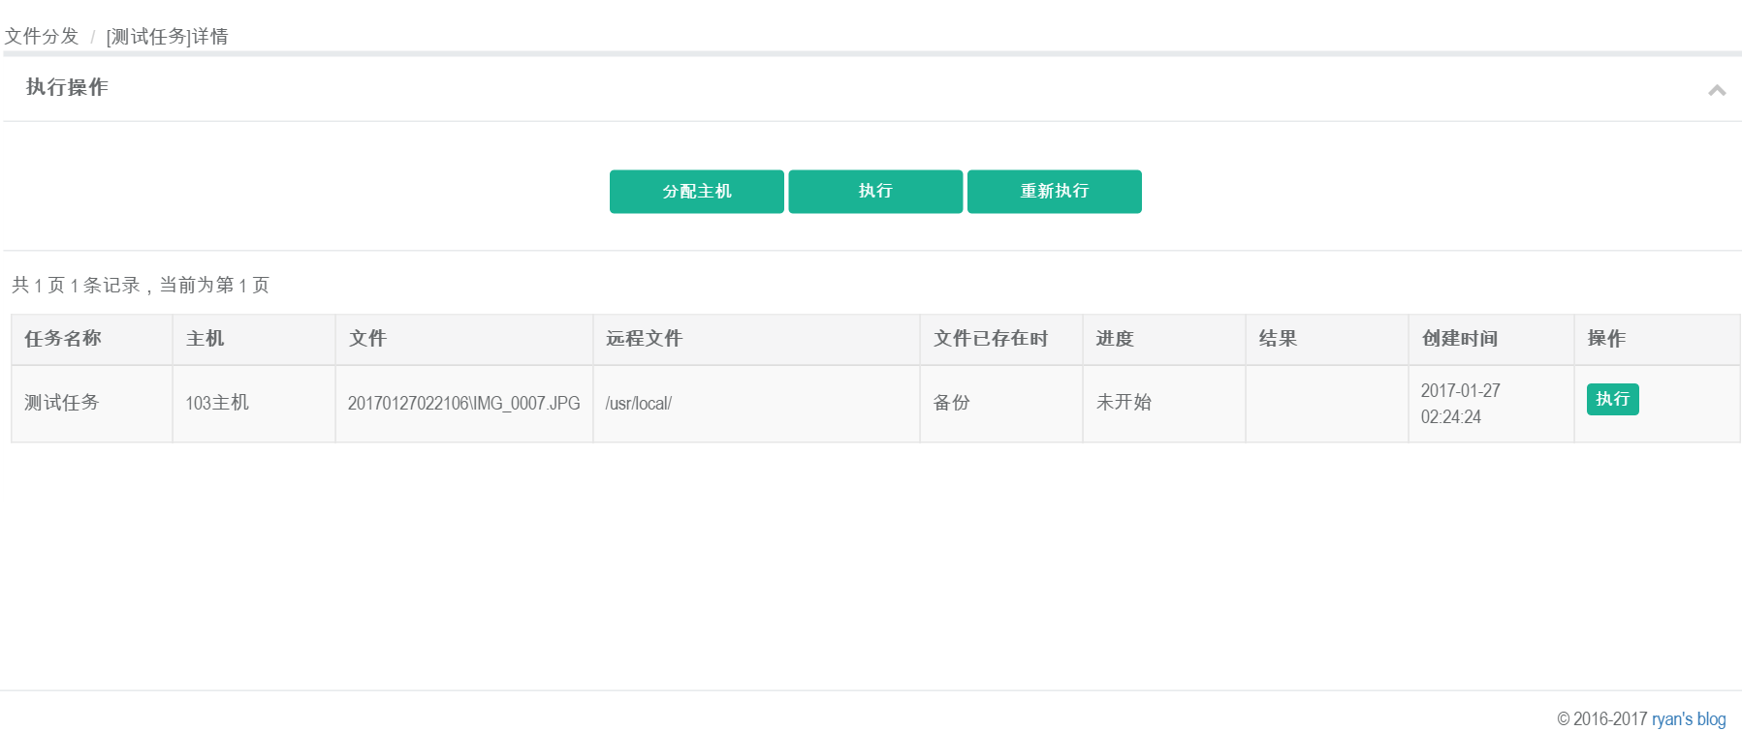

执行命令下发任务：

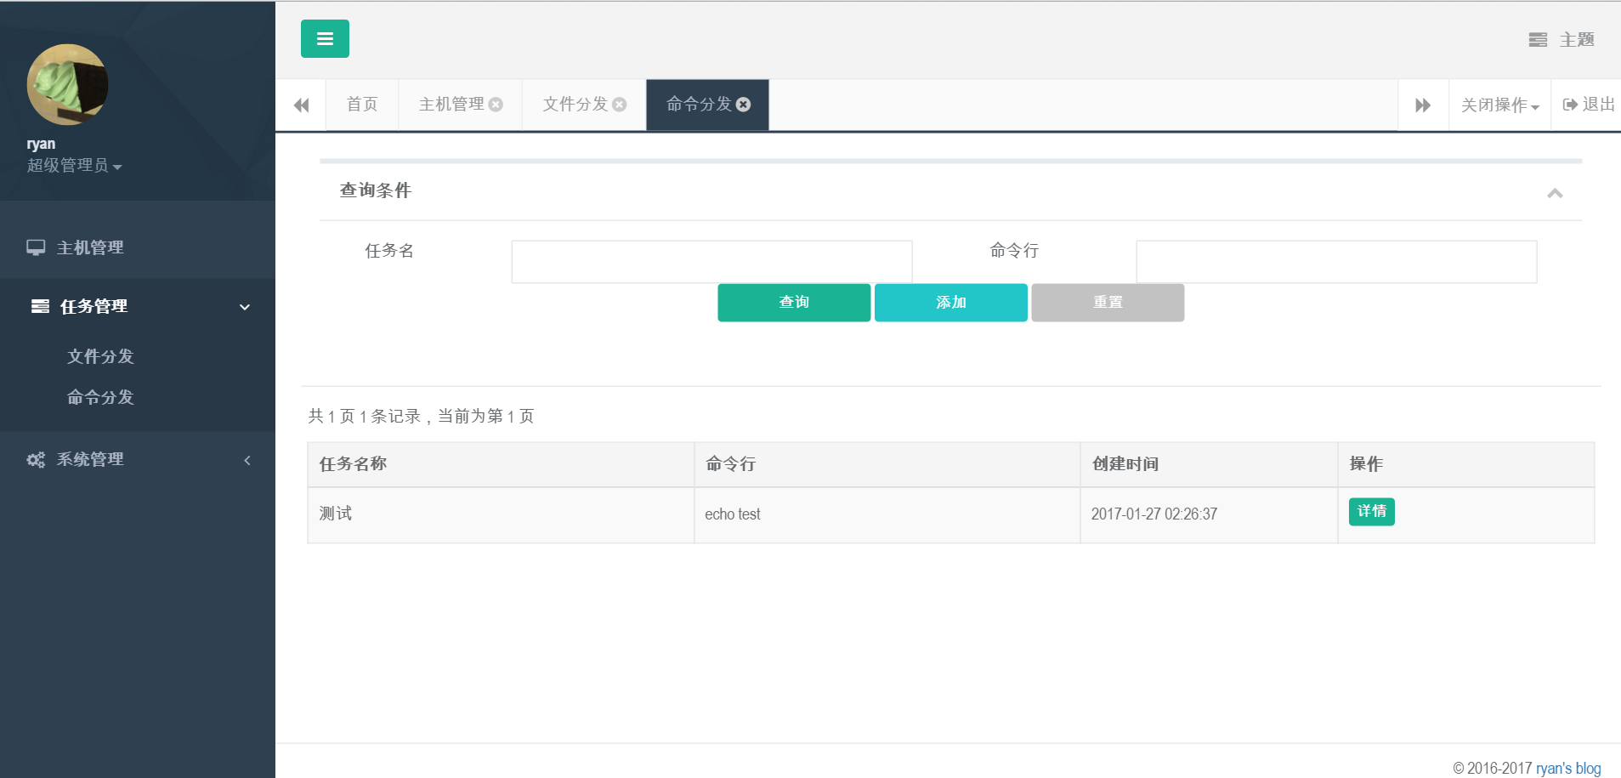

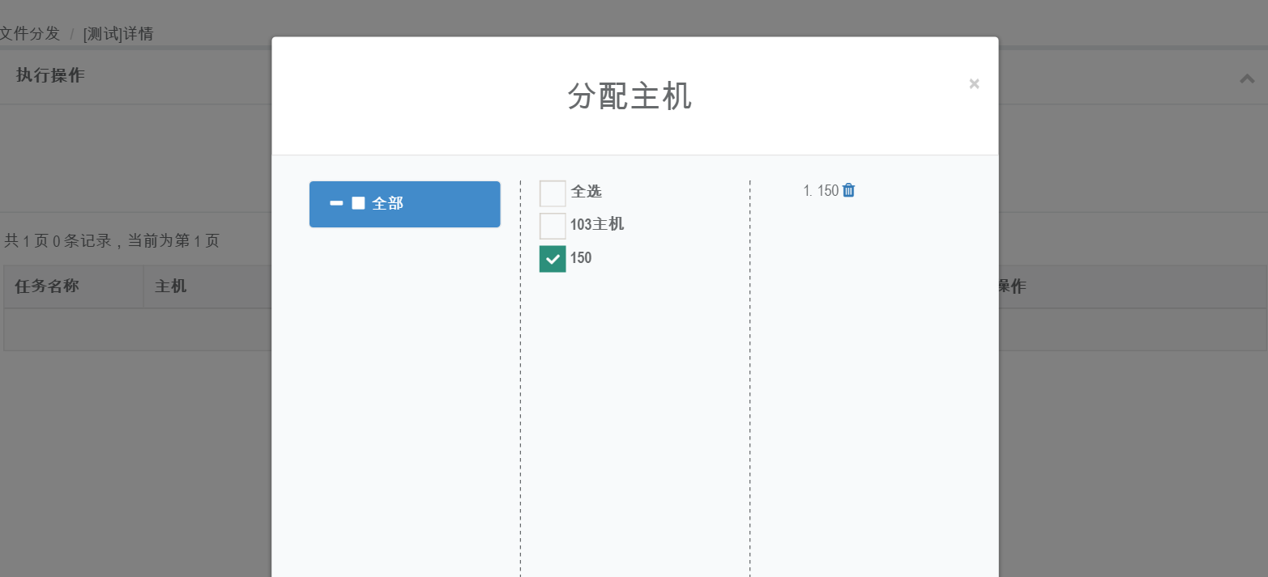

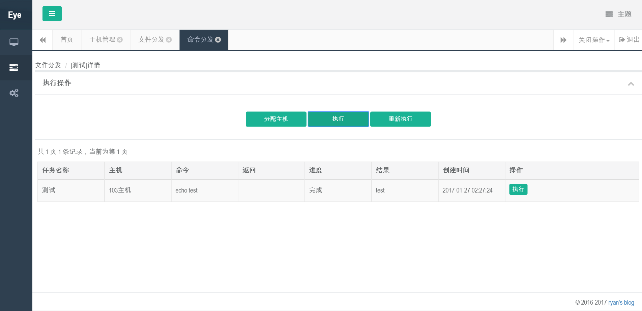

系统管理：

用户管理

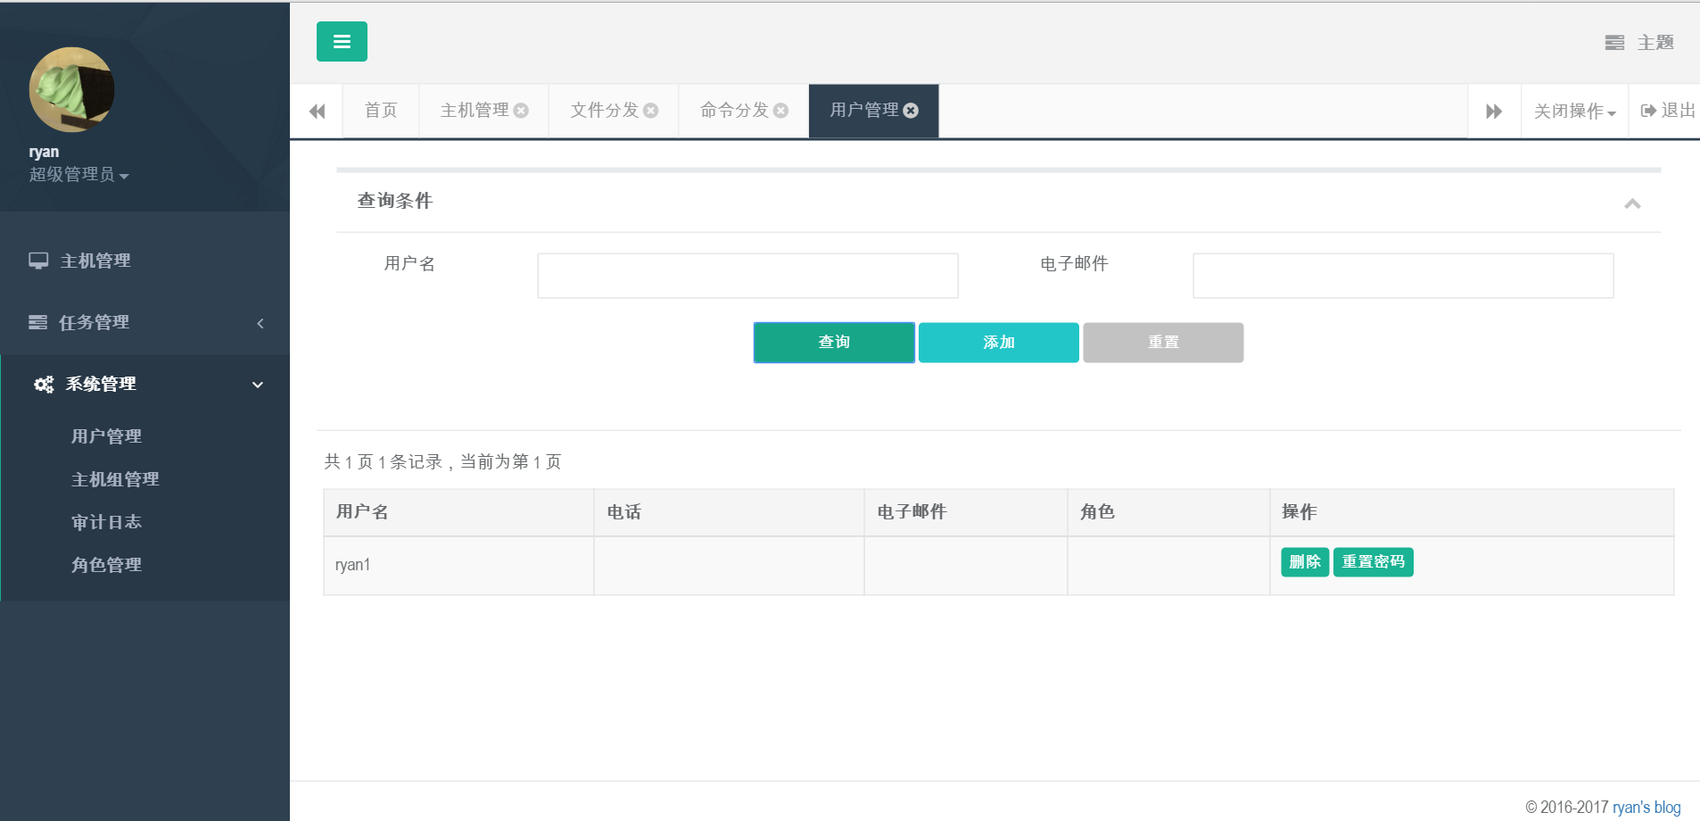

主机组管理：

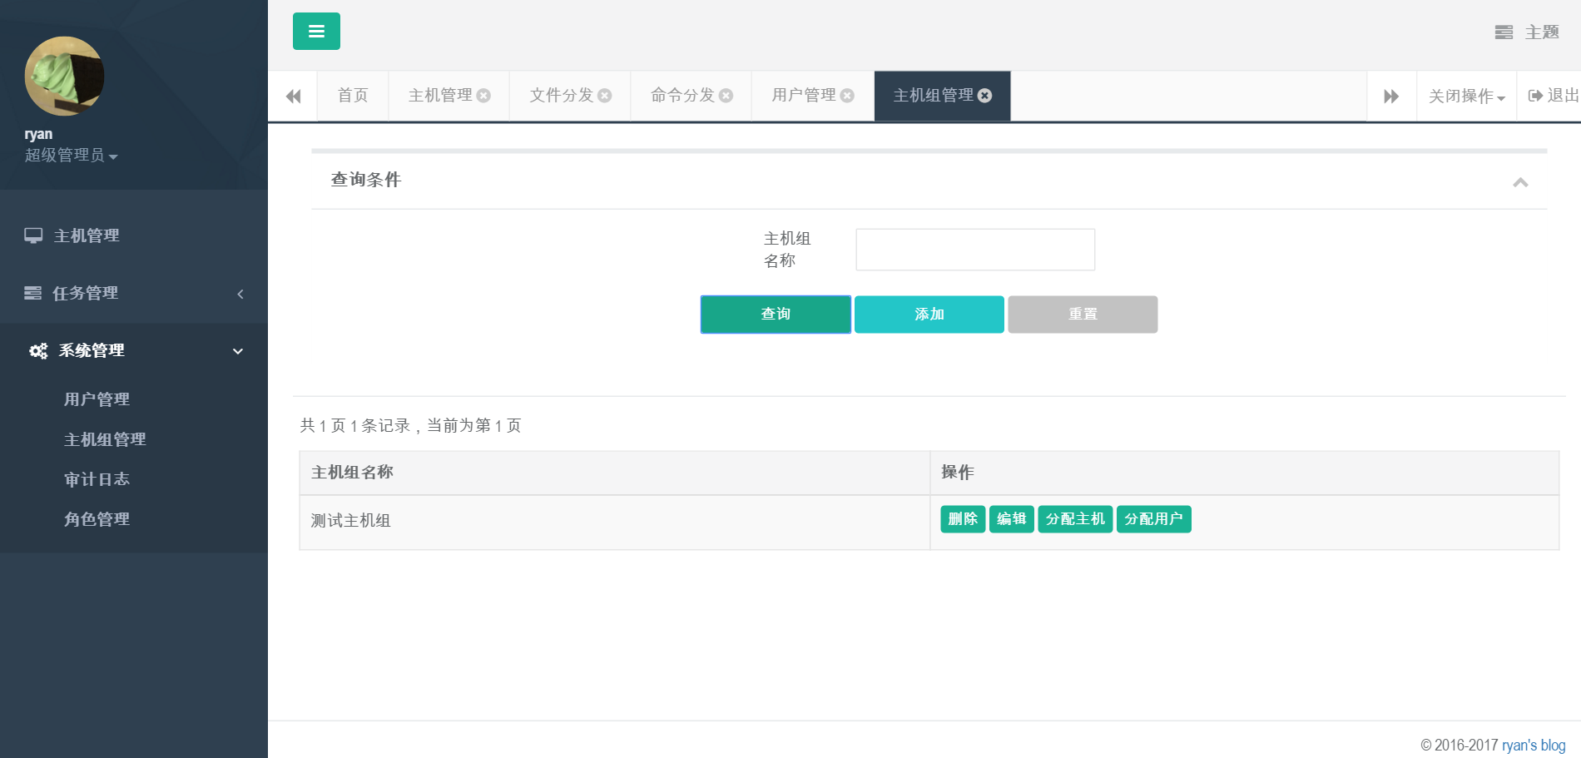

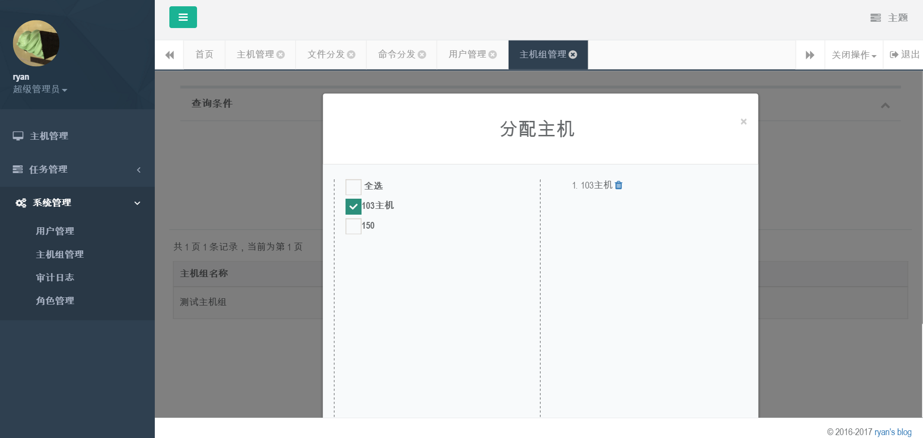

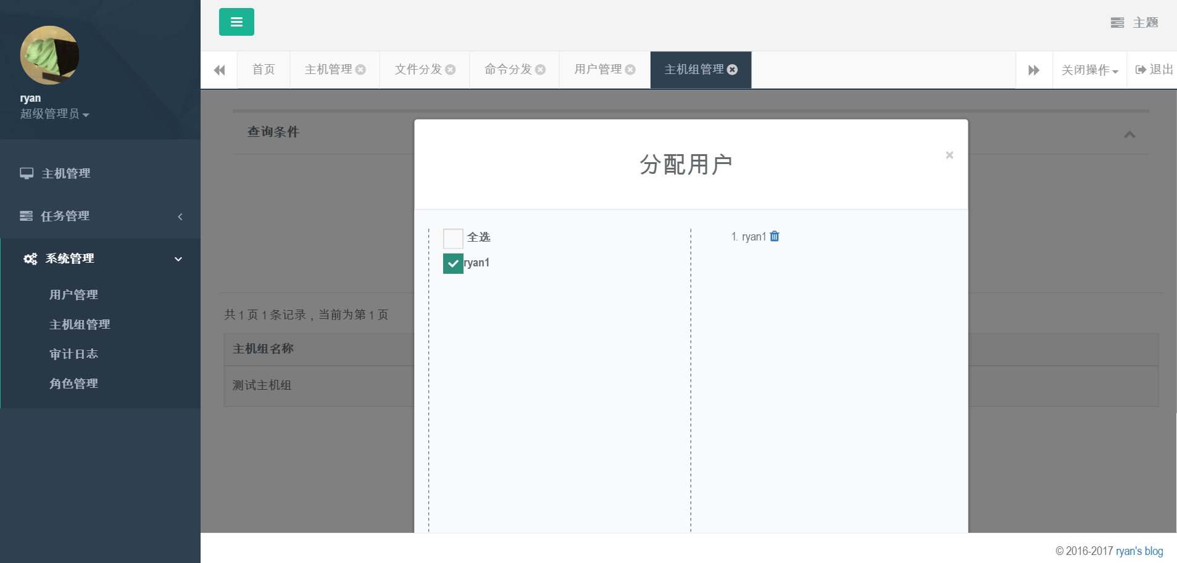

审计日志：

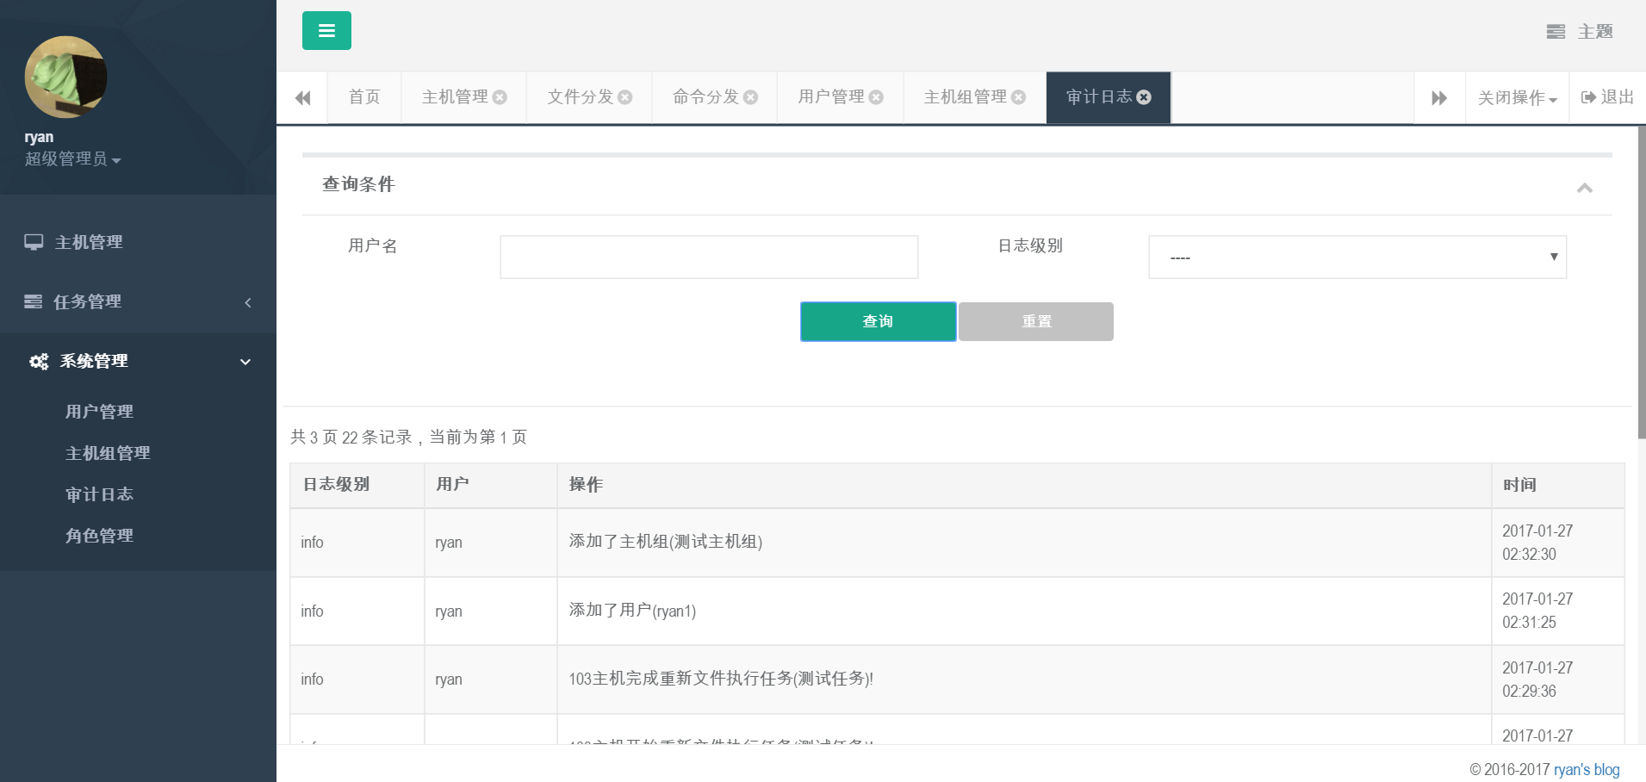

角色管理：

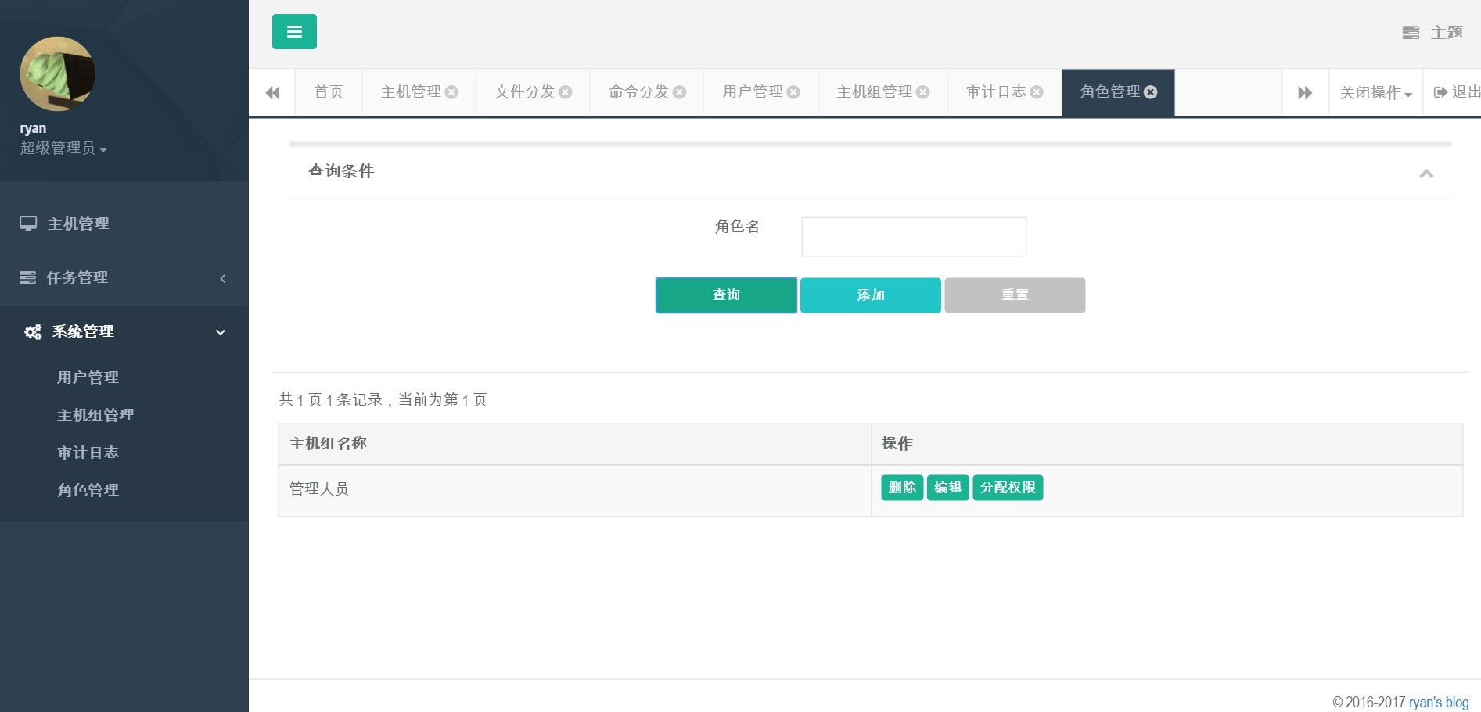

分配权限：

